В Совет Адвокатской палаты МО

Отв. секретаря Квалификационной комиссии АПМО
Никифорова А.В.

ОТЧЁТ
о деятельности Квалификационной комиссии в 2020 год

I. Анализ
дисциплинарных проступков адвокатов АПМО,
повлекших привлечение к дисциплинарной ответственности

В 2020 году Комиссией было проведено 26 заседаний по рассмотрению дисциплинарных производств. Количественная статистика за прошедший год выглядит следующим образом.

 | Всего | Жалоб доверителей | Представлений Вице-президента АПМО | Обращений судов | Представлений У МЮРФ по МО | Жалоб адвокатов
Рассмотрено  дисциплинарных  производств | 392 | 253 | 80 | 35 | 13 | 11
Наличие дисциплинарного проступка | 199 | 104 | 72 | 17 | 5 | 1
Отсутствие дисциплинарного проступка | 154 | 112 | 8 | 16 | 8 | 10
Отсутствие повода для возбуждения производства | 17 | 16 | ____ | 1 | ______ | _____
Истечение сроков для привлечения к дисциплинарной ответственности | 4 | 3 | _____ | 1 | ______ | _____
Прекращение вследствие отзыва обращения | 18 | 18 | ______ | _____ | _______ | ______

Установленные нормативные предписания, направленные на противодействие распространению на территории РФ новой коронавирусной инфекции (COVID-19) вызвали уменьшение количества дисциплинарных производств, рассмотренных Квалификационной комиссией в 2020 году, по сравнению с аналогичными показателями 2019 года При этом, количество заседаний Комиссии не уменьшилось (они проводились посредством видео-конференц-связи). Напротив, несмотря на то, что в 2020 году, март и апрель фактически объединились в один месяц, в июне, октябре и ноябре проводилось по три заседания Комиссии в месяц.

Изменение количества рассмотренных Комиссией дисциплинарных производств в период с 2017 по 2020 г.г.

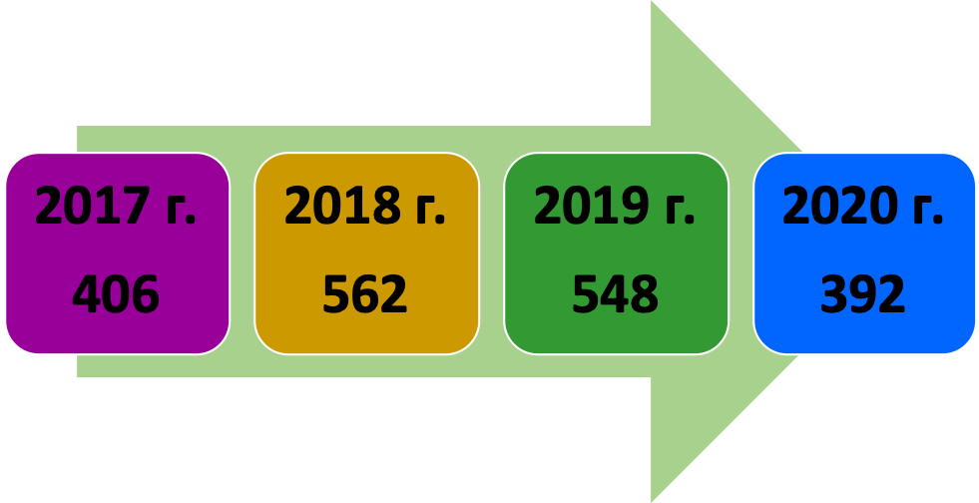

Рис. 1

В 2020 году общее количество дисциплинарных производств, рассмотренных Комиссией, уменьшилось на 156 дел. Представляется, что такое снижение объясняется не только общей ситуацией, связанной с пандемией. Практически вдвое снизилось количество представлений У МЮ РФ по МО и жалоб адвокатов, уменьшилось количество жалоб доверителей и значительно уменьшилось количество представлений 1-го Вице-президента АПМО. При этом также вдвое увеличилось количество обращений судов.
Снижение числа представлений 1-го Вице-президента АПМО можно объяснить мерами поддержки адвокатов (предоставления рассрочки уплаты обязательных отчислений и возможности списания образовавшейся задолженности), предпринятыми Советом АПМО.
К сожалению, можно говорить о том, что пандемия повлияла не только на рост числа обращений судов, но и на характер дисциплинарных нарушений, о чём более подробно будет указано ниже.

  - Дисциплинарные производства, возбужденные по жалобам доверителей.

В 2020 году в Комиссию поступило 253 жалобы доверителей, что на 47 жалоб меньше, чем в 2019 году. По результатам рассмотрения признаны подлежащими удовлетворению доводы 104 жалоб (рис. 2), что превышает аналогичный показатель 2019 года. Как и в прошлые периоды «лидером» среди допущенных нарушений является несоблюдение адвокатами требований п. 1 ст. 8 КПЭА, п.п. 1 п. 1 ст. 7 ФЗ «Об адвокатской деятельности и адвокатуре в РФ». Данное нарушение было установлено в 65 случаях, что составляет более половины всех жалоб, доводы которых были признаны обоснованными (рис. 3).

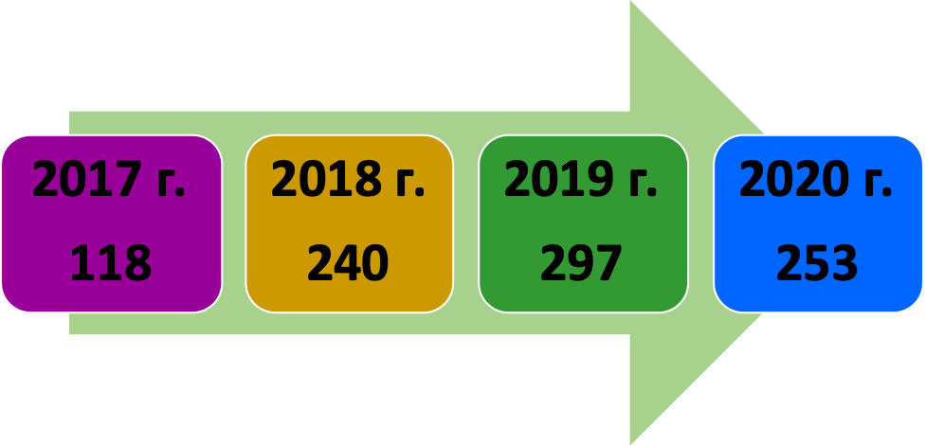

Рис. 2

Спектр нарушений, квалифицируемый как несоблюдение п. 1 ст. 8 КПЭА, п.п. 1 п. 1 ст. 7 ФЗ «Об адвокатской деятельности и адвокатуре в РФ», достаточно широкий. Сюда относится, например, неисполнение поручения, предусмотренного соглашением об оказании юридической помощи, передоверие исполнения поручения, необжалование постановления суда об избрании меры пресечения в виде заключения под стражу и пр.
Достаточно часто нарушение п. 1 ст. 8 КПЭА, п.п. 1 п. 1 ст. 7 ФЗ «Об адвокатской деятельности и адвокатуре в РФ» в действиях адвоката не требуют дополнительной квалификации по другим статьям КПЭА. Так, в 12 случаях в качестве дополнительной квалификации выступало нарушение п. 2 ст. 25 ФЗ «Об адвокатской деятельности и адвокатуре в РФ» (оказание юридической помощи без заключения письменного соглашения), и в 31 случае – подрыв доверия к адвокату или адвокатуре в целом (п. 2 ст. 5 КПЭА).
Несоблюдение требования п. 2 ст. 25 ФЗ «Об адвокатской деятельности и адвокатуре в РФ» сопровождается нарушением п. 6 той же статьи (10 случаев). Это может выражаться и в получении адвокатом вознаграждения на личную банковскую карту, без его последующего внесения в кассу (на расчётный счёт) адвокатского образования.
Такие нарушения происходили и в прошлые года. Однако, в условиях пандемии и отнесения адвокатских образований к неработающим организациям они приобрели некоторые обстоятельства, которые ранее встречались крайне редко. Так, актуальным стал вопрос заключения соглашения об оказании юридической помощи посредством обмена документами. По смыслу ст. 434 ГК РФ сканированный документ можно отнести к электронным документам. Не противоречит это и п. 2 ст. 160 ГК РФ, согласно которого использование при совершении сделок факсимильного воспроизведения подписи с помощью механического или иного копирования, электронной подписи или иного аналога собственноручной подписи допускается в случаях и в порядке, предусмотренных законом, иными правовыми актами или соглашением сторон. Поэтому, исходя из презумпции разумности и добросовестности участников гражданских правоотношений (ст. 10 ГК РФ), Комиссия исходила из того, что соглашение об оказании юридической помощи можно заключить путём обмена документами, при условии, что в самом соглашении будет указание на способ его заключения путём обмена сканированными документами, а также на электронные адреса сторон.
В условиях вышеуказанных ограничений, Комиссия не отрицает возможности получения адвокатом вознаграждения на личный банковский счёт. Однако, в этом случае адвокат должен снять данные денежные средства со своего счёта и внести их в кассу (на расчётный счёт) адвокатского образования, оформить приходный кассовый ордер, квитанция которого в обязательном порядке должна быть передана доверителю. Только в подобный алгоритм действий не нарушает права доверителя, позволяет ему документально, в установленном порядке, подтвердить исполнение своих финансовых обязанностей перед адвокатом.

Рис. 3

Обращает внимание, что в истекшем периоде были признаны доказанными 9 случаев нарушения адвокатами порядка обращения с денежными средствами доверителя. Дважды было установлено нарушение п. 6 ст. 15 КПЭА (принятие имущества доверителя в обеспечение соглашения о вознаграждении), по 1 жалобе нашли подтверждение факты долговой зависимости адвоката от доверителя (п. 4 ст. 10 КПЭА), по 2 жалобам Комиссия сочла обоснованными дисциплинарные обвинения в установлении «гонорара успеха» в соглашении на защиту по уголовному делу. Сюда же относятся 4 случая, когда адвокаты в нарушение пп. 4 п. 4 ст. 25 ФЗ «Об адвокатской деятельности и адвокатуре в РФ» не определяли в соглашении размер и порядок возмещения расходов, связанных с исполнением поручения, компенсируя понесённые затраты непосредственно из вознаграждения.
Так, например, по одному из дел было установлено, что, заключив соглашение на защиту заявителя, адвокат не только уговорила выдать ей доверенность на распоряжение всем имуществом доверителя, но и подготовила и сопровождала сделку купли-продажи шести земельных участков, принадлежащих доверителю, покупателем по которой выступала мама адвоката.
В 2020 г. нарушение адвокатами п. 2 ст. 5 КПЭА носило различный характер. Например, по одному из дел адвокат, в подтверждение получения вознаграждения, представил доверителю фиктивную квитанцию к приходному-кассовому ордеру. По другому делу, адвокат поступил «проще». Он сразу указал в соглашении об оказании юридической помощи личный банковский счёт, а не расчётный счёт адвокатского образования.
Под нарушение п. 2 ст. 5 КПЭА подпадает и неисполнение поручения, предусмотренного соглашением об оказании юридической помощи, и введение доверителя в заблуждение относительно хода исполнения поручения. Последнее благодаря только одному адвокату значительно увеличило количество таких нарушений. В частности, Комиссия рассмотрела 6 жалоб в отношении одного адвоката, от разных доверителей, по обстоятельствам которых адвокат получив вознаграждение, не только не преступил к исполнению поручения, но и различными способами вводил доверителей в заблуждение (например, утверждал, что его подпись равнозначна нотариальному удостоверению, представлял несуществующие судебные акты).
В истекшем периоде Комиссия устанавливала наличие в действиях адвокатов нарушений п.п. 1 п. 1 ст. 9 КПЭА, т.е. при осуществлении защиты доверителя адвокат руководствовался безнравственными интересами или находился под давлением извне. Под данную квалификацию попадали случаи, когда адвокат, с целью обхода установленного порядка распределения требований о выделении защитника в порядке ст. 51 УПК РФ, осуществлял защиту на основании «предварительного соглашения»; отказался от иска, который должен был поддерживать; занимал позицию по делу, противоположную позиции доверителя и пр.
В число иных нарушений включены единичные нарушения, такие, как, например, обещание положительного результата исполнения поручения (п. 2 ст. 10 КПЭА), участие в допросе в качестве свидетеля против доверителя (п. 3 и 6 ст. 9 КПЭА), высказывание угроз в адрес доверителя (п. 2 ст. 8 КПЭА).
Обращает внимание, что в 2020 году впервые рассматривалось дисциплинарное дело, по которому в качестве одного из дисциплинарных обвинений выдвигалось нарушение адвокатом п. 5 ст. 10 КПЭА. Заявитель представил Комиссии переписку с адвокатом и полгал, что адвокат допустил фамильярные отношения с ним. Действительно, Комиссия установила, что адвокат, будучи инициатором переписки, предлагал заявителю расторгнуть брак с её супругом, поскольку ему «приснился дурной сон» и «счастья с ним не будет».
Кроме того, в 2020 году нашли своё подтверждение 5 случаев непредоставления адвокатами доверителям отчёта о проделанной работе (п. 6 ст. 10 КПЭА).

  - Дисциплинарные производства, возбужденные
по представлениям вице-президента, либо лица, его замещающего

В 2020 г. Комиссией было рассмотрено 80 представлений о возбуждении дисциплинарного производства, что фактически не только на 100 представлений меньше, чем в 2019 году, но и вообще составляет самый низкий показатель за период с 2017 года. Доводы 72 представлений подтвердились в ходе их рассмотрения. Динамика изменения количества представлений отражена на рис. 4

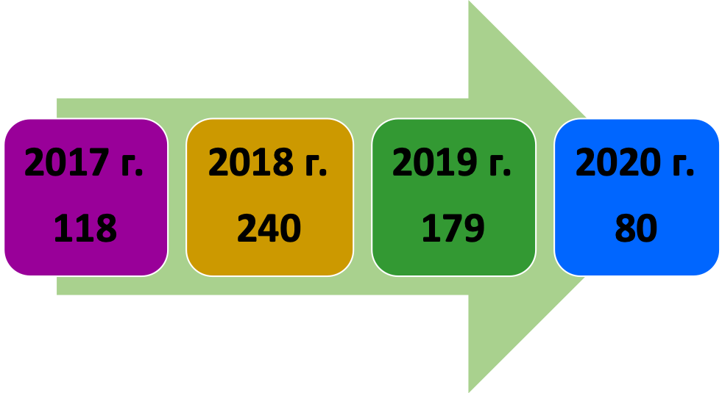

Рис. 4

Большинство представлений (50) выносились 1-м Вице-президентом АПМО в связи с наличием у адвоката задолженности по обязательным отчислениям на содержание АПМО и ФПА РФ, т.е. нарушения п.п. 4 и 5 п. 1 ст. 7 ФЗ «Об адвокатской деятельности и адвокатуре в РФ» и п. 6 ст. 15 КПЭА. Далее, в 4 четырёх представлениях содержались сведения о несоблюдении адвокатами п. 6 ст. 15 ФЗ «Об адвокатской деятельности и адвокатуре в РФ», а именно несоблюдения требования об уведомлении Совета АПМО об избранной форме адвокатского образования.
В 2020 г. небольшое количество (3) представлений содержали сведения о нарушении адвокатами пп. 1 п. 1 ст. 9 КПЭА и пп. 4 п. 1 ст. 7 ФЗ «Об адвокатской деятельности и адвокатуре в РФ», что выражалось в неисполнении Правил АПМО по исполнению Порядка назначения адвокатов в качестве защитников в уголовном судопроизводстве, утверждённого Решением Совета ФПА РФ от 15.03.2019 г. – принятию требований о назначении защитника минуя ЕЦСЮП АПМО.
Однако, до 10 увеличилось количество представлений, в которых говорилось об отказе адвокатов от принятой на себя защиты. Это было связано с избирательным подходом адвокатов к принятию требований ЕЦСЮП АПМО. Так, по одному из дел, было установлено, что адвокат, отказываясь от принятия требования на защиту сослался на Президента РФ и сообщил, что находится на самоизоляции. На вопрос оператора ЕЦСЮП АПМО о том, что в этот же день он уже принял требование, адвокат пояснил, что «одно другому не мешает». Комиссия указала на недопустимость избирательного подхода к принятию поручений, распределяемых ЕЦСЮП АПМО по назначению органов дознания, органов предварительного следствия или суда, а также манипулирование мерами самоизоляции в условиях неопределённости правового регулирования, связанного с предотвращением распространения коронавирусной инфекции (COVID-19).
Избирательный подход к принятию требований со ссылкой на нахождение на самоизоляции, и принятие в тот же период времени требований из ЕЦСЮП АПМО очевидно противоречит требованиям п.6.8. п.п.1 Правил АПМО по исполнению порядка назначения адвокатов в качестве защитников в уголовном судопроизводстве и свидетельствует о манипулировании мерами самоизоляции.
Отказ адвоката от осуществления защиты по назначению со ссылкой на режим самоизоляции без действительного намерения соблюдать установленные противоэпидемиологические ограничения, и принятие в тот же период времени требований на осуществление защиты по назначению через ЕЦСЮП АПМО свидетельствует о нарушении адвокатом п.2 ст.13 КПЭА, пп. «б», п. 4 ст.6 ФЗ «Об адвокатской деятельности и адвокатуре в РФ».
Нашли своё подтверждение доводы 3 представлений об оказании адвокатами юридической помощи вне рамок адвокатской деятельности (п. 3 ст. 9 КПЭА). В 2 ситуациях это было связано с оформлением соглашения об оказании юридической помощи, не содержащего указаний на статус адвоката, принадлежность к адвокатской палате и адвокатскому образованию. По 1 дисциплинарному делу адвокат объяснял своё поведение исключительно дружескими отношениями с доверителем. Также по двум дисциплинарным делам было установлено, что адвокаты, в нарушение п. 1 ст. 2 ФЗ «Об адвокатской деятельности и адвокатуре в РФ», совмещали адвокатскую деятельность с трудовой.

Рис. 5

  - Дисциплинарные производства, возбужденные по обращениям судов (судей)

За рассматриваемый период в Комиссию поступило 35 обращений судов, что является самым высоким показателем с 2017 года. Комиссия признала состоятельными доводы 17 обращений (количественно это совпадает с общим числом обращений в 2019 году). (рис. 6).
Представляется, что такое изменение объясняется ограничениями, связанными с пандемией, а также изменения законодательства в области устройства судебной системы РФ.
В частности, можно отметить, что увеличилось количество дисциплинарных обвинений адвокатов в несвоевременной явке в судебное заседание. Кроме того, в 2020 году Комиссия рассматривала обращения (частные постановления) кассационных судов общей юрисдикции, где, как правило, превалировал вопрос о том, что в судебном заседании суда первой инстанции адвокат занял позицию, противоположную позиции своего подзащитного.

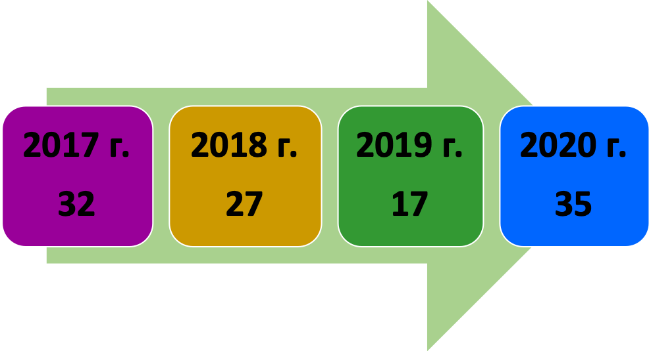

Рис. 6

Принимая решение о возбуждении дисциплинарного производства, Президент адвокатской палаты субъекта РФ не даёт оценку фактическим обстоятельствам, содержащимся в поступивших обращениях, оценивает их на соответствие требованиям п. 1 и 2 ст. 20 КПЭА. Впоследствии Комиссия вправе принять одно из решений, указанное в п. 9 ст. 23 КПЭА. Обращаясь в дисциплинарные органы, каждый из заявителей, указанных в п. 1 ст. 20 КПЭА, защищает присущие только ему интересы, которые могут значительно отличаться. Например, орган, осуществляющий надзор в области адвокатуры, не вторгается в фидуциарные отношения адвоката и доверителя. Вопрос о качестве оказываемой юридической помощи перед дисциплинарными органами вправе ставить только доверитель и пр.
Допустимы поводом для возбуждения дисциплинарного производства является не любое обращение суда (судьи), а только обращение суда (судьи), рассматривающего дело, представителем (защитником) по которому выступает адвокат (пп. 4 п. 1 ст. 20 КПЭА). Поэтому иные обращения суда (судьи), не отвечающие требованиям пп. 4 п. 1 ст. 20 КПЭА, не могут являться допустимым поводом для возбуждения дисциплинарного производства.
В отношении обращений, доводы которых признаны Комиссией обоснованными, нарушения, допущенные адвокатами, распределились следующим образом (рис. 7):
- п. 2 ст. 5 КПЭА – адвокат предоставил в суд недостоверные данные для получения компенсации издержек, связанных с проездом к месту исполнения поручения (следует отметить, что впоследствии данное заключение Комиссии было отменено Советом АПМО);
- п. 1 ст. 14 – не явка в судебное заседание, дата которого была заранее согласована с адвокатом, без уважительных причин и заблаговременного уведомления об отложении судебного заседания на более поздний срок (8 случаев);
- ст. 12 – опоздание в судебное заседание (3 случая), нарушение порядка в судебном заседании, неподчинение распоряжениям председательствующего (2 случая), самовольное оставление зала судебного заседания (1 случай), внепроцессуальный контакт (1 случай).
Комиссия отмечала, что явка адвоката к определённому времени, назначенному судом, является частью культуры делового общения и этически корректного поведения адвоката. Одновременно, в ситуации совпадения времени рассмотрения двух судебных дел с участием защитника адвокат не может считать одно из судебных дел более приоритетным, исходя из уровня судебной инстанции в судебной системе или иерархии судов. В практическом отношении Комиссия указывала на приоритетность уголовного судопроизводства, а также судебных заседаний, в которых объявлен перерыв и неотложных следственных действий перед заранее согласованными судебными заседаниями (см. Разъяснение Комиссии по этике и стандартам ФПА РФ от 16.02.2018 г. № 01/18).
Кроме того, по одному из дел было установлено, что в судебном заседании адвокат допустил такие высказывания в адрес председательствующего судьи:
- «…Вы, я не знаю, Вы совсем, наверное, Ваша честь! Вы со стороны себя видите вообще?»;
- «…и что дальше? Нет документа!»;
- «…Потому что Вы посмотрите на себя со стороны, как Вы себя ведете вообще?».
Комиссия приходит к выводу о наличии в действиях адвоката нарушения п. 2 ст. 8, п.п. 7 п. 1 ст. 9, ст. 12 КПЭА. Комиссия квалифицировала в качестве дисциплинарного проступка адвоката исключительно некорректную форму выражений, использованных адвокатом в судебном заседании при обращении к суду.

Рис. 7

  - Дисциплинарные производства, возбужденные по представлениям У МЮ РФ по МО

В 2020 г. Комиссией рассмотрено 13 обращений У МЮРФ по МО, что практически в два раза меньше, чем в 2019 году и практически совпадает с показателем 2017 года. Всего за год Комиссия признала доказанными дисциплинарные обвинения, содержащиеся в 5 представлениях. Это отнюдь не умаляет обоснованности, поступающих в АПМО, представлений. Однако, в связи со сложной эпидемиологической обстановкой, доводы 3 представлений рассматривались Комиссией дважды, поскольку Совет АПМО направлял данные дела на новое разбирательство в Комиссию. Кроме того, по сравнению с 2019 годом практически не изменилось количество представлений, доводы которых были признаны Комиссий обоснованными.
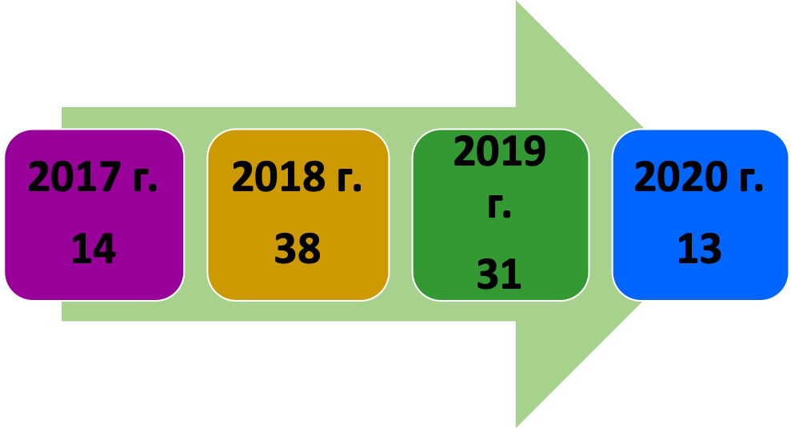

Рис. 8

Представления, доводы которых Комиссия признала обоснованными, позволили установить следующие нарушения в действиях адвокатов (рис. 9):
- п. 2 ст. 5 КПЭА – адвокат, после изменения фамилии, более трёх лет осуществляла адвокатскую деятельность, не меняя адвокатское удостоверение.
- п. 1 ст.14, ст. 12 КПЭА – адвокат более 40 раз не явился для участия в следственных действиях, представив документы, подтверждающие уважительность только 5 случаев неявки.
- п. 1 ст. 14 – (3 представления в отношении разных адвокатов) – адвокаты не уведомили заблаговременно о невозможности явки для участия в следственных действиях и не ходатайствовали об их отложении.
Достаточно интересными для обсуждения стали доводы представления, основанные на том, что в У МЮРФ по МО обратился потерпевший по уголовному делу, которому стало известно содержание переписки адвоката и его подзащитного в мессенджере WhatsApp. Безусловно, консультации адвоката о порядке совершения незаконных действий не могут рассматриваться в качестве надлежащего исполнения профессиональных обязанностей. Однако, Комиссия считает, что представление заявителя затрагивает одну из фундаментальных основ адвокатской деятельности – право адвоката на конфиденциальное общение с доверителем, без которого невозможна эффективная защита прав. Убежденность доверителя в сохранении конфиденциальности, необходимой для выполнения адвокатом упомянутой задачи, имеет огромное значение. От сохранения конфиденциальности опосредованно зависит также реализация права каждого на справедливое судебное разбирательство. Адвокатская тайна подлежит специальной защите в соответствии с вышеуказанной статьёй Конвенции (Мишо против Франции (Michaud v. France), решение от 06.12.2012 г. §§ 118–119). В рассматриваемой ситуации адвокатская тайна была нарушена. Поэтому, отказывая в удовлетворении доводов представления, Комиссия указала, что заключение о наличии в действиях адвоката дисциплинарного проступка, не может быть основано на недопустимых доказательствах. Кроме того, фактически Комиссии предлагается оценить документы из материалов уголовного дела. В судебной практике ЕСПЧ неоднократно указывалось, что презумпция невиновности не сводится лишь к процессуальным гарантиям по уголовным делам. Её сфера действия является более широкой, включая требование, чтобы представители государства или публичной власти не заявляли о том, что лицо виновно в преступлении, пока его вина не будет установлена судом (См. например, Постановление ЕС от 30.06.09 г. «Вьорел Бурзо против Румынии» жалобы № 75109/01 и 12639/02).

Рис. 9

  - Дисциплинарные производства, возбужденные по жалобам адвокатов

При обращении к диаграмме на рис. 10 можно сделать вывод, что общее количество жалоб адвокатов в отношении своих коллег уменьшилось вдвое по сравнению с 2019 годом. Однако, здесь следует учитывать, что в 2019 году 4 жалобы адвокатов возвращались Советом АПМО в Комиссию на повторное рассмотрение, что было вызвано представлением сторонами дисциплинарного производства дополнительных документов. Касательно характера жалоб, можно представить вывод, что только в одном случае адвокат обращался с доводами, касающимися нарушения коллегой ст. 15 КПЭА. В остальных случаях адвокаты обращались в интересах своих доверителей, как правило, обвиняя своих адвокатов, принявших поручение в порядке ст.ст. 50, 51УПК РФ, в «двойной защите».
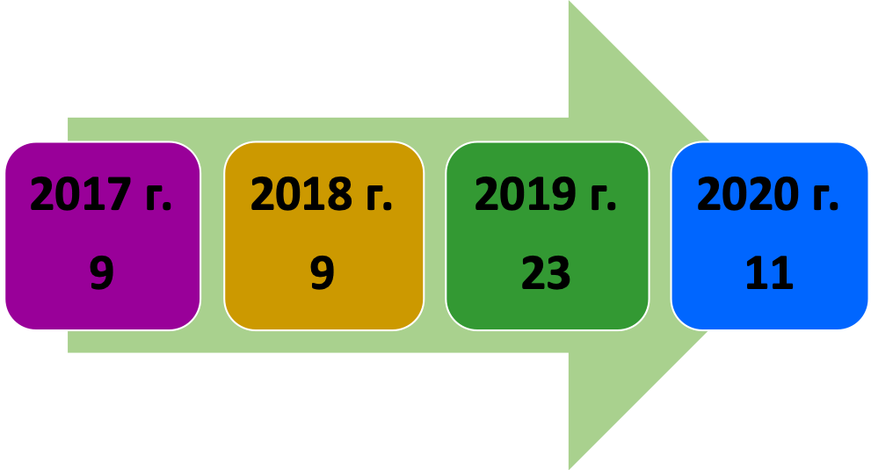

Рис. 10

Показательной здесь является жалоба в отношении адвоката Р. в ходе рассмотрения которой было установлено, что два адвоката, участвующие в защите на основании соглашения, отказались от явки в судебное заседание, в котором должен был рассматриваться вопрос о продлении меры пресечения, сославшись на то, что они были извещены менее чем за 5 суток. Оценивая доводы жалобы, Комиссия указала, что срок, указанный в ч. 3 ст. 50 УПК РФ вписан в разнообразные ситуации обычного течения всех стадий уголовного судопроизводства и может быть вызван самыми разнообразными причинами. Закон устанавливает различные, в том числе и сокращенные сроки совершения различных процессуальных действий. Так, в частности, ходатайство о продлении срока содержания под стражей, в соответствии с п.8 ст.109 УПК РФ должно быть рассмотрено судом не позднее чем через 5 суток со дня получения ходатайства, т.е. положение о назначении защитника не ранее истечения срока, установленного ч.3 ст.50 УПК РФ, не является абсолютным и должно оцениваться в системной взаимосвязи с другими нормами уголовного-процессуального законодательства. Поэтому в подобных ситуациях защитник по назначению, соблюдая требования закона должен действовать с учетом конкретных обстоятельств и, прежде всего, располагать надлежащими данными об извещении защитника по соглашению, чтобы не допустить нарушения права обвиняемого на защиту.
Из 10 жалоб, поданных адвокатами в интересах своих коллег, Комиссия признала обоснованными доводы только одну жалобу. Однако, нарушения, которые допустила адвокат, вряд ли можно рассматривать иначе как предательство интересов подзащитного. В частности, было установлено, что адвокат ознакомилась с процессуальными документами (4-мя постановлениями о назначении экспертизы, 3-мя заключениями эксперта, уведомлением об окончании следственных действий) и участвовала в допросе подзащитного в качестве обвиняемого, в срок, не превышающий 45 минут, т.е. явно недостаточный для квалифицированной защиты. В итоге действия адвоката были квалифицированы как нарушение п.п. 1 п. 1 ст. 7 ФЗ «Об адвокатской деятельности и адвокатуре в РФ», п. 2 ст. 5, п. 1 ст. 8, п.п. 1, 6 и 9 п. 1 ст. 9 Кодекса профессиональной этики адвоката, п. 11 Стандарта осуществления адвокатом защиты в уголовном судопроизводстве, Порядка назначения адвокатов в качестве защитников в уголовном судопроизводстве (утв. Решением Совета ФПА РФ от 15.03.2019 г. № 4).

II. Квалификационные экзамены

В 2020 г. Комиссией проведено 27 заседаний по приёму устного собеседования. К сдаче устного собеседования были допущены 331 претендент, что на 41 претендента меньше, чем в 2019 году. При этом, с июня по декабрь включительно Комиссия проводило на одно заседание в месяц больше. Это объясняется необходимостью соблюдения санитарных норм, рекомендованных Роспотребнадзором в условиях пандемии коронавирусной инфекции (COVID-19).
Из 331 претендента успешно сдали устное собеседование 241 (73%), из них 160 мужчин (48%) и 81 женщина (25%) (рис. 12).

Рис. 12

Субъектный состав лиц, успешно сдавших устное собеседование, можно представить выглядит следующим образом.

Наименование должности | Количество претендентов | % от общего количества
Федеральный судья | 2 | 0,5
Мировой судья | 1 | 0,3
Сотрудники судебного аппарата | 23 | 5,7
Сотрудники органов юстиции | 3 | 0,8
Следователи, дознаватели, полицейские, прокуроры, судебные приставы-исполнители, сотрудники ФСИН России и других правоохранительных органов | 84 | 20,9
Юрисконсульты  и начальники юридических подразделений организаций, индивидуальные предприниматели, предоставляющие юридические услуги | 156 | 38,9
Преподаватели юридических ВУЗов, техникумов, колледжей | 9 | 2,2
Стажёры и помощники нотариусов | 2 | 0,5
Стажёры и помощники адвокатов | 81 | 20,2
Лица, чей статус адвоката ранее был прекращён | 12 | 3
Адвокаты иностранных государств | 4 | 1
Юристы иностранных юридических фирм | 6 | 1,5

Также в 2020 году статус адвоката в АПМО приобрели 1 Заслуженный юрист РФ, 13 кандидатов юридических наук. 3 претендента успешно сдали устное собеседование спустя год, после того, как не смогли пройти этот этап квалификационного экзамена в 2019 году.

Ответственный секретарь
Квалификационной комиссии
Адвокатской палаты Московской области
Никифоров А.В.

Некоторые претенденты изменяли статус, род деятельности, место работы по юридической специальности, что привело к увеличению учтенного общего количества претендентов в таблице.

